Преклонный возраст нередко сопровождается ухудшением памяти. Это происходит из-за общего возрастного снижения активности мозга, снижения возбудимости нервных клеток, нарушения связей между нейронами. К сожалению - старение, процесс необратимый, но сохранить ясность ума до самых преклонных лет в большинстве случаев в наших силах. Эта брошюра о том, как улучшить память в пожилом возрасте.

На какие признаки нужно обратить внимание.
-сложность при выполнении договоренностей;
-сложности при выполнении простых действий в быту;
-неспособность согласовать предложения в обычной речи;
-значительное изменение почерка;
-недостаточная концентрация внимания;
-чувство чрезмерного напряжения;
-раздражительность;
-быстрая утомляемость;
-угнетенное настроение;
-снижение круга интересов.
На заметку!
Для активации зоны мозга, которые отвечают за память, нужно делать синхронные движения зрачков обоих глаз в течение 30 секунд из стороны в сторону. Те, кто регулярно делает такое упражнение, может на 10% улучшить свою память, запоминать большее количество слов.

ОГБУСО

«Комплексный центр социального обслуживания населения Иркутского и Шелеховского района» отделения срочного социального обслуживания.

Мы находимся, г. Шелехов, улица Котовского, 37.

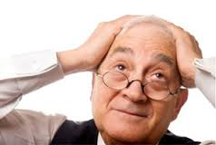

Человеческий мозг имеет удивительную способность, адаптироваться и изменяться, даже в пожилом возрасте.
Называется эта возможность –
нейропластичность.
При правильной стимуляции мозг может изменять уже существующие соединения и приспосабливаться.
Мозг способен невероятно перестраивать себя.

1. употребляйте полезные продукты. Ешьте больше фруктов и овощей.
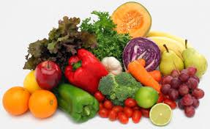
2. получайте в достатке жирные кислоты Омега – 3. Содержатся они в жирных сортах рыб (тунец, сельдь, сардина, лосось, скумбрия, палтус).

3. грецкий орех, льняное семя, льняное масло, бобы, семена тыквы стимулируют работу мозга.
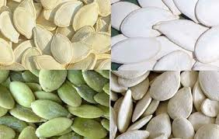
4. ограничивайте потребление насыщенных жиров (мясо, молоко, сливочное масло, сыр, сметана, мороженое).
5. ограничивайте употребление алкоголя. Алкоголь убивает клетки мозга.
6. для улучшения памяти выбирайте сложные углеводы (хлеб из цельного зерна, коричневый рис, овсянка, высоко-волокнистые зерновые).

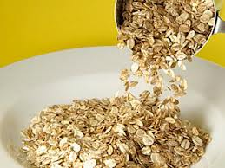
7. высыпайтесь!
8. поддерживайте активный образ жизни. Физические упражнения повышают поступление кислорода к головному мозгу.
9. избегайте стрессов.

Зрительный образ. Связывайте визуальный образ со словом, именем при запоминании. Например, нужно запомнить имя и фамилию Иван Подгорный, представляйте Ивана царевича из русской сказки, стоящего под горой.
Разбивка на части. Разбивайте информацию, которую нужно запомнить на мелкие части. Например, 89656813052 – разбиваем 8-965-68-13-052.
Метод локусов. Представьте все элементы, которые вы хотите запомнить в разных местах вашей одежды или комнаты.
Например, из того, что хотите купить: в правом кармане – хлеб, в левом кармане – сыр, во внутреннем – конфеты, в нагрудном - яблоки.
Пробуйте соотнести информацию с цветом, вкусом, запахом.
Пробуйте объяснить информацию своими словами.
Повторяйте полученную информацию через определенные интервалы.
Интеллектуальные игры заставляют думать и защищают от деменции
( шахматы, пазлы, кроссворды и т.п.).
В блокноте делайте записи-«запоминалки» той информации, которую хотите запомнить.

